МКОУ «Шаласинская СОШ» Р.Д. Дахадаевский район с.Шаласи.
Отчет о проведенной эко акции.
В целях поддержания и проведения эко акции «Генеральная уборка страны» в субъектах РФ на территории МКОУ «Шаласинская СОШ» был организован и проведен субботник.
Все мероприятия прошли организованно. Ученики и учителя, тех работники школы провели уборку территории школы и близлежащих мест.
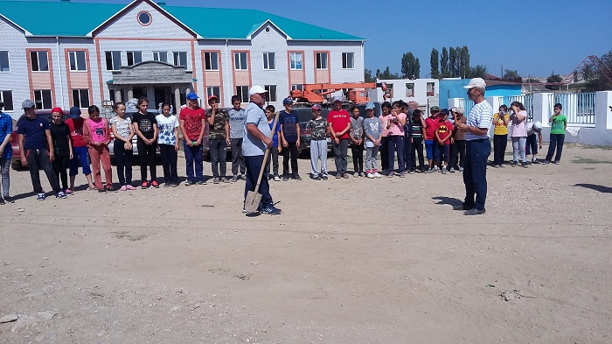
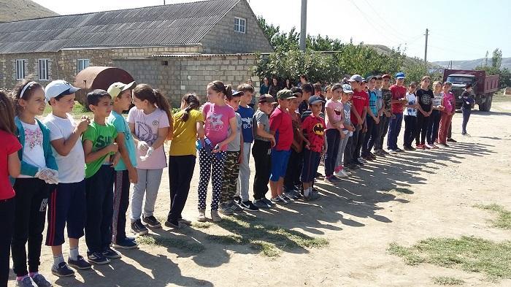
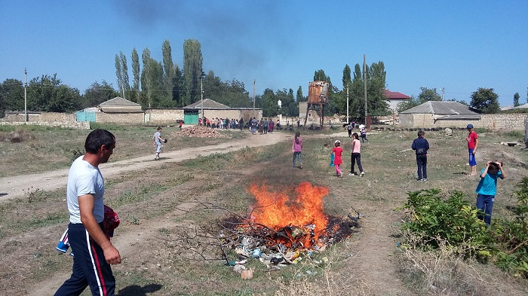
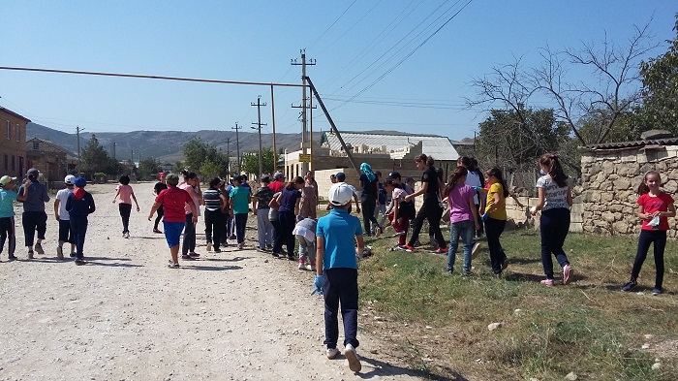

Зам дир. по ВР: Абдусаламов А.Ш.

